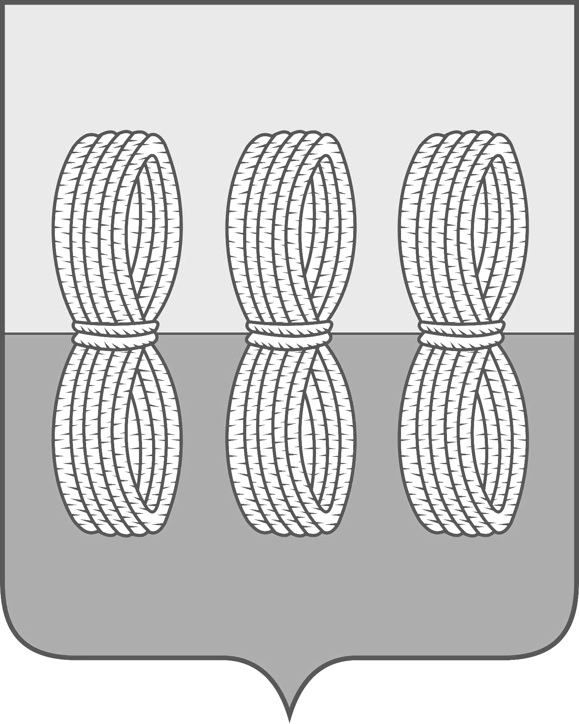
Администрация Новоржевского муниципального округа

ПОСТАНОВЛЕНИЕ

от 20.02.2024 № 69
г. Новоржев

Об учреждении ежегодного Гранта

Главы Новоржевского муниципального округа

в области образования, культуры и спорта

В целях поддержки одаренных и талантливых обучающихся образовательных учреждений муниципального образования «Новоржевский муниципальный округ» за особые успехи в научной, общественной, творческой, спортивной деятельности Администрация Новоржевского муниципального округа ПОСТАНОВЛЯЕТ:
- Учредить ежегодный Грант Главы Новоржевского муниципального округа в области образования, культуры и спорта.
- Утвердить Положение о присуждении ежегодного Гранта Главы Новоржевского муниципального округа обучающимся, коллективам и командам, проявившим особые способности в области образования, культуры и спорта согласно приложению к настоящему постановлению.
- Считать утратившим силу постановление Администрации Новоржевского района от 28.06.2023 №110 «Об учреждении ежегодных премий Главы муниципального образования «Новоржевский район в области образования» (с изменениями от 08.12.2023 №201).
- Настоящее постановление вступает в силу со дня его официального опубликования.
- Опубликовать настоящее постановление в газете «Земля новоржевская» и разместить на официальном сайте Новоржевского муниципального округа в информационно-телекоммуникационной сети «Интернет».
- Контроль за исполнением настоящего постановления возложить на заместителя Главы Администрации Новоржевского муниципального округа по социальным вопросам.

Глава Новоржевского муниципального округа Л.М.Трифонова

Верно:
Управляющий делами Администрации
Новоржевского муниципального округа А.В. Мацедонская

Приложение
к постановлению Администрации
Новоржевского муниципального округа
от 20.02.2024 № 69

ПОЛОЖЕНИЕ
о присуждении ежегодного Гранта Главы
Новоржевского муниципального округа обучающимся, коллективам и командам, проявившим особые способности в области образования, культуры и спорта

1. Общие положения

  - Настоящее Положение определяет порядок присуждения ежегодного Гранта Главы Новоржевского муниципального округа обучающимся, коллективам и командам в области образования, культуры и спорта.
  - Грант предназначается для поддержки детей, имеющих значительные достижения в интеллектуальной, творческой, общественной, спортивной и социальной деятельности.
  - Целью поощрения обучающихся является выявление и поддержка талантливых, творческих и интеллектуально одаренных обучающихся и развитие их самореализации в сферах области образования, культуры, спорта, общественной деятельности, поощрения их социальной и гражданской активности.
  - Грант является самостоятельной выплатой, не исключающей права обучающегося на получение другой стипендии или премии.
  - Грант присуждается на конкурсной основе (далее – Конкурс). В конкурсном отборе на присуждение Гранта могут принимать участие обучающиеся образовательных учреждений Новоржевского муниципального округа, достигшие возраста 14 лет, коллективы и команды образовательных учреждений Новоржевского муниципального округа, участники которых достигли возраста 14 лет.
  - Кандидатами на награждение Грантом являются обучающиеся, коллективы и команды, ставшие победителями и призерами очных конкурсов, олимпиад, соревнований международного, всероссийского и регионального уровней, проводимых с 1 сентября по 31 августа прошедшего учебного года.
  - Грант может вручаться обучающимся, коллективам и командам за высокие достижения в области образования, культуры и спорта.
  - Координатором Конкурса является отдел образования Администрации Новоржевского муниципального округа.
  - Основными принципами проведения Конкурса являются: открытость, прозрачность процедур и обеспечение равных возможностей для участия в нем обучающихся.
  - Ежегодно вручается не более 10 грантов.
  - Грант является единовременной выплатой и составляет не менее 5000 (пяти тысяч) рублей.

2. Порядок конкурсного отбора

  - Выдвижение кандидатов осуществляют образовательные учреждения Новоржевского муниципального округа (далее – Заявители).
  - Для регистрации участия в Конкурсе Заявители представляют следующие документы:
- ходатайство образовательного учреждения на участие в Конкурсе с кратким обоснованием выдвижения кандидатур обучающихся, коллективов, команд, заверенное руководителем Заявителя;
- копии документов и наградных материалов, подтверждающих достижения и результаты обучающегося, команды или коллектива.
  - Все документы, указанные в пункте 2.2 настоящего Положения предоставляются в Конкурсную комиссию ежегодно до 1 октября текущего года.
  - К участию в конкурсном отборе допускаются обучающиеся, команды и коллективы, на которых Заявителем предоставлен полный пакет документов. С момента подачи Заявителем пакета документов обучающимся, командам и коллективам, претендующим на получение Гранта, присваивается статус Соискателя.
  - Итоги Конкурса подводятся до 1 ноября текущего года.

3. Конкурсная комиссия.

Критерии и алгоритм конкурсного отбора

  - Для проведения Конкурса Администрацией Новоржевского муниципального округа создается конкурсная комиссия по отбору кандидатов на присуждение ежегодных Грантов Главы Новоржевского муниципального округа (далее – Комиссия).
  - Положение о Комиссии и её состав утверждается постановлением Администрации Новоржевского муниципального округа.
  - Конкурсный отбор Соискателей проводится на основании критериев отбора, установленных приложением 1 к Положению.
  - Документы на кандидатов, предоставленные образовательными учреждениями, анализируются и оцениваются всеми членами Комиссии. Ответственность за сведения, содержащиеся в предоставленных документах, несет руководитель образовательной организации.
  - На основании общего балла, выставленного Комиссией каждому Соискателю согласно критериям, формируется рейтинг.
  - Грант Главы Новоржевского муниципального округа присуждается Соискателям, занявшим в рейтинге более высокую позицию.
  - Решения Комиссии оформляются протоколами.
  - Результаты конкурсного отбора утверждаются постановлением Администрации Новоржевского муниципального округа на основании итогового протокола Комиссии и размещаются на официальном сайте Новоржевского муниципального округа.

4. Порядок награждения

  - Победителям Конкурса вручается свидетельство о Гранте Главы Новоржевского муниципального округа (далее – свидетельство).
  - Свидетельство вручается в торжественной обстановке.
  - Выплата Гранта победителям конкурсного отбора осуществляется из средств бюджета муниципального образования «Новоржевский муниципальный округ», в рамках муниципальной программы «Развитие образования и повышение эффективности реализации молодежной политики в муниципальном образовании в Новоржевском муниципальном округе».

Приложение
к Положению о присуждении ежегодного
Гранта Главы Новоржевского муниципального
округа обучающимся, коллективам и командам,
проявившим особые способности в области
образования, культуры и спорта

Критерии отбора

 | Региональный уровень | Всероссийский уровень | Международный уровень
1 место | 30 | 100 | 110
2 место | 20 | 80 | 90
3 место | 10 | 60 | 70

